Ителлектуально-творческая игра "Дорожный серпантин" по правилам дорожного движения
Цели и задачи:
- предупреждение детского дорожно-транспортного травматизма;
- организация внеклассной деятельности детей;
- развитие творческих способностей детей.
Время проведения: 60 минут.
Место проведения: классный кабинет.
Участники: Дети 12 – 13 лет (6-й класс).
Оборудование: игровое поле 1 х 1 м, состоящее из 9 клеток; два одинаковых дорожных знака, разрезанных на 9 частей; бумага; карандаши; наборы табличек изображением «Х» и «0» для жюри; карточки с заданиями; набор карточек зеленого цвета; разбивка.
Условия проведения.
Игра может проводиться как внутри класса, так и на параллели. С помощью тематической разбивки (по группам нарисованных дорожных знаков, по разрезанным картинкам) играющие делятся на 2 команды (крестики и нолики) по 10 человек, выбирается жюри – 6 человек, остальные – болельщики. Перед началом игры вывешивается игровое поле с названием конкурсов. В каждом конкурсе принимают участие обе команды. Жюри оценивает игру и объявляет результат в конце каждого конкурса путем поднятия табличек с изображением «Х» или «0». Та команда, которая побеждает в данном конкурсе, ставит на игровом поле свой знак (крестик, нолик). Следующий конкурс всегда выбирает – проигравшая команда. Игра может длиться до тех пор, пока не будет зачеркнут один ряд со знаками одной команды, или до заполнения всех клеток. Победит та команда, чей знак чаще повторяется на игровом поле.
Конкурс 1. Разрезной знак
Каждой команде предлагается конверт, в котором находится разрезанный дорожный знак. Команды должны составить дорожный знак и назвать eгo. Побеждает та команда, которая соберет знак быстрее.
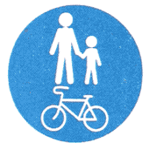
«Дорожка для велосипедов и пешеходов»
Конкурс 2. Буриме (слайд № 2)
Участникам предлагаются карточки с рифмованными словами. Каждая команда должна составить стихотворение, используя данные слова.
Слова для первой команды – «каток», «свисток», «мостовой», «постовой».
Слова для второй команды – «мотор», «светофор», «пешеход», «переход».
Конкурс 3. Логическая цепочка (слайд № 3)
Каждой команде ведущий задает по одному тематическому вопросу. Начиная с первого, игроки отвечают, а ведущий строит свой следующий вопрос, исходя из ответа предыдущего игрока. После ответа последнего игрока команды ведущий вновь задает первоначальный вопрос и зачитывает ответ последнего участника. Побеждает команда, чей вопрос – ответ был более интересен и содержателен.
Вопрос первой команде – Почему дети нарушают ПДД?
Вопрос второй команде – Почему взрослые нарушают ПДД?
Конкурс 4. Эрудит (слайд № 4)
Ведущий задает вопросы обеим командам одновременно. Команда, давшая правильный ответ быстрее, получает зеленую карточку. Очки присваиваются по количеству заработанных карточек:
Вопросы:
1. Ручной портрет преступника. (Отпечатки)
2. Браслеты, но не украшения для рук. (Наручники)
3. То, с чего начинается детектив. (Преступление)
4. Нечто бессмертное. (Мафия)
5. Самый «элементарный сыщик в мире». (Шерлок Холмс)
6. Участковый с Дикого Запада. (Шериф)
7. Полицейский по-египетски. (Фараон)
8. Как называет ГИБДДэшника Анжелика Варум. (Человек-свисток)
9. Тет-а-тет по-полицейски. (Допрос)
Работа по командам:
Прочитайте ребусы. Время выполнения 3 мин. побеждает та команда которая отгадает быстрее.
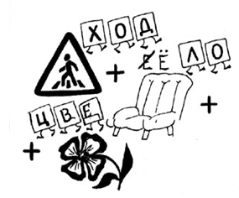  1. Перекресток | 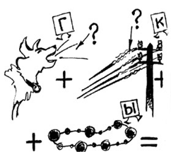  2. Автобус
Конкурс5 Творческий (слайд № 5)
Задание: «Нарисуй дорожный знак»
Перед вами заготовки дорожных знаков. Дорисуйте их и расскажите об их назначении.
 | 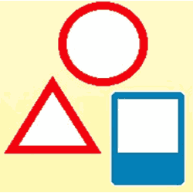
Данный конкурс можно провести с помощью интерактивной доски (слайд № 5)
Конкурс 6. “Составление азбуки улиц и дорог” (Приложение 2)
Конкурс 7. «Реши кроссворд» (слайд № 6)
Мы следуем дальше, дорога трудна,
Без отдыха нам невозможна она.
Вы сядете дружно своею командой,
Кроссворд разгадайте быстро и ладно
Задание:
Попробуйте найти слова, связанные с ПДД в этом наборе букв. Все слова читаются только под прямым углом или прямо, по вертикали или горизонтали. Слова в именительном падеже. Данный конкурс можно провести с помощью интерактивной доски
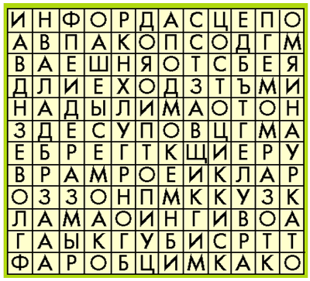
1. Самый недисциплинированный участник дорожного движения – (7– пешеход).
2. Самый опасный маневр автомобиля – (5 – обгон).
3. Где производится автомобиль «Опель» – (8 – германия).
4. Глаза автомобиля – (4 – фары).
5. Дорожный знак, устанавливаемый на месте ДТП – (9 – опасность).
6. Когда неисправен светофор, движение регулирует: – (12 – регулировщик).
7. Прекращение движения на время более 5 минут – (7 – стоянка).
8. Велосипед с маленьким двигателем – (5 – мопед).
9. Устройство для остановки автомобиля – (6 – тормоз).
10. Спорт, развивающий ноги – (3 – бег).
11. Завод грузовых автомобилей в Беларуси – (3 – МАЗ).
12. Знак дополнительной информации для больных людей – (8 – инвалид).
13. Транспортное средство, имеющее боковой прицеп – (8 – мотоцикл).
14. Дорожный знак для автотуристов – (7 – кемпинг).
15. Японский автомобиль – (8 – мицубиси).
16. Часть грузовика, предназначенная для грузов – (5 – кузов).
17. Символом этого завода является галопирующий конь – (5 – КАМАЗ).
18. Тип автомобильного кузова, означающий в переводе «крепость» – (5 – седан ).
19. Боевой клич идущих в атаку – (3 – ура).
20. Африканская лошадка, разрешающая пешеходу перейти проезжую часть – (5 – зебра).
21. Американский грузовик – (4 – форд).
22. Количество сигналов пешеходного светофора – (3 – три).
23. Микролитражный гоночный автомобиль – (4 – карт).
24. Машина для уплотнения дорожных покрытий – (5 – каток).
25. Легковой автомобиль, имеющий название великой русской реки – (5 – Волга).
Конкурс 8. «Рассуждалки»
Данный конкурс проводится с помощью интерактивной доски (см. слайд № 7) за правильный ответ команда получает зеленую карточку.
Жюри оценивает более точный и правильный ответ.
Задания:
Слайд № 7. Как поедет машина и что должна сделать девочка чтобы встретиться с подругой.
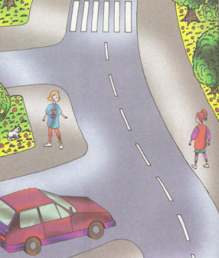
Ответ:
Слайд № 8. В каком порядке должны поехать участники дорожного движения:
а) велосипед – автомобиль
б) легковой – велосипед – грузовой
в) велосипед – трамвай
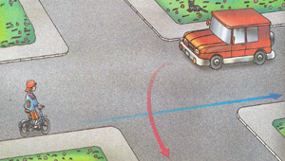
а)
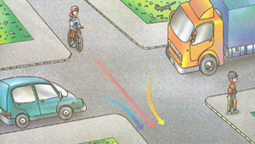
б)
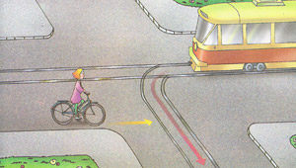
в)
Подведение итогов игры
В качестве заключения слайд с одним из стихотворений в зависимости от времени проведения классного часа.
Памятка для пешеходов «Внимание, гололед!» (слайд № 9)
На дороге гололед.
Стоп! Внимание, народ!
Дорогие пешеходы,
Осторожно ставьте ноги!
А особенно опасно,
Если рядом ездит транспорт.
Мчащийся автомобиль
Не может быстро тормозить.
На льду колеса непослушны!
Об этом знать и помнить нужно!
Внимательность и осторожность
При гололеде вам помогут!
Памятка для учащихся «Внимание, каникулы!»
Ура, каникулы, Ура!
Пусть отдыхает детвора!
Скорей, быстрей на свежий воздух!
Но чтоб не омрачился отдых,
Должны учащиеся помнить,
Что ждет опасность на дороге!
Спеша в кино или в театр,
На красный свет бежать не надо.
Пусть опоздаете немного,
Но будут целы руки, ноги!
Играть в футбол иль баскетбол,
Реально там, где стадион,
А не где хочется детишкам –
С дорогой рядом – страшно слишком!
Увлекшись играми, ребята,
Хоть иногда вам думать надо,
Что догонялки на дорогах
Закончиться плачевно могут!
Напоминает красный свет:
У ПДД каникул нет!
Памятка для велосипедистов
Водители велосипедов,
Ваш «вело» – транспортное средство!
Двухколесный друг надежен,
Только знай: где, что, как можно!
Прежде, чем начнешь с ним путь,
То проверить не забудь
Тормоза, колес исправность,
Отражатель сзади красный.
Ездить же на «друге» можно,
Там, где для него дорожка.
Оседлать велосипед –
Лишь с четырнадцати лет!
Перевозка пассажиров,
Грузов с длинным габаритом,
И езда без рук обеих
Запрещаются тебе здесь!
Запрещают однозначно
За машинами гоняться!
Там, где ходят пешеходы,
С «вело» нет для вас дороги!
Этих правил выполнение
Вам поможет без сомнения!
Список литературы:
1. Воронова Е.А. Желтый. Зеленый! ППД во внеклассной работе. Ростов-на-Дону: Феникс, 2006. (Сердце отдаю детям).
2. Ковалева Н.В. Конкурсы, викторины, праздники по Правилам дорожного движения для школьников. Ростов-на-Дону: Феникс, 2005. (Библиотека учителя)

